Cree diagramas de flujo de los ejercicios de Pseudocódigo previamente creados:
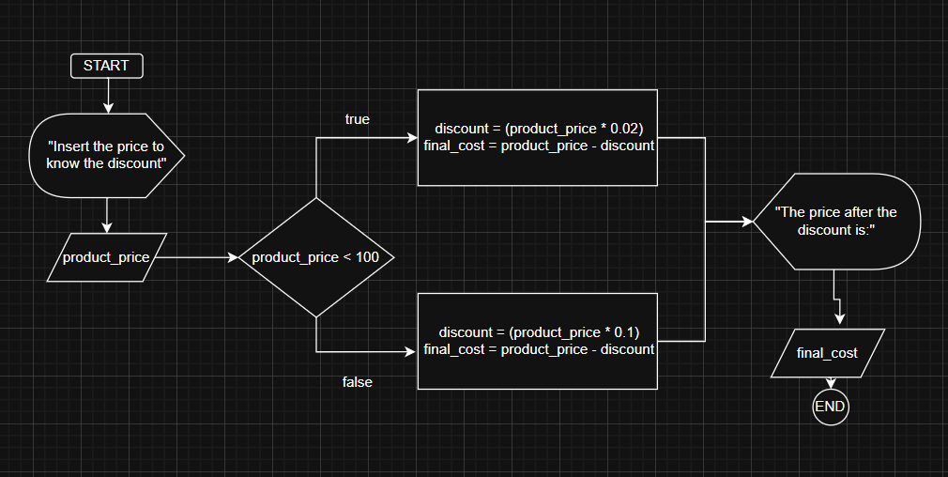

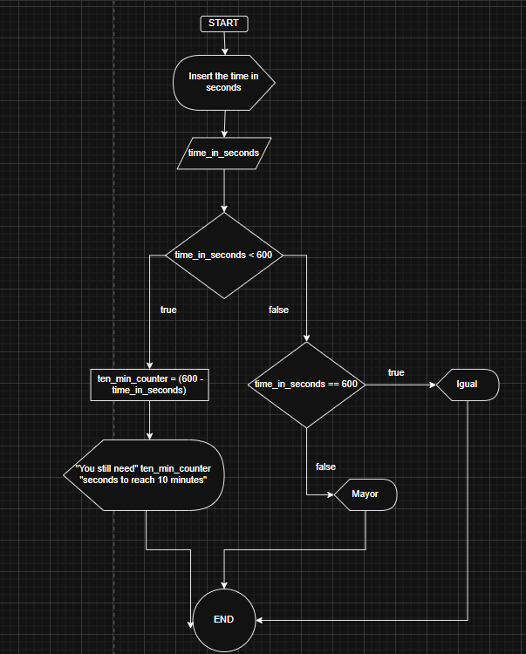

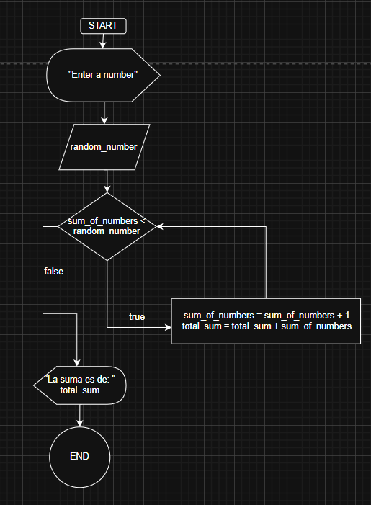

Cree un diagrama de flujo que tenga un número secreto del 1 al 10, y le pida al usuario adivinar ese número. El algoritmo no debe terminar hasta que el usuario adivine el número.
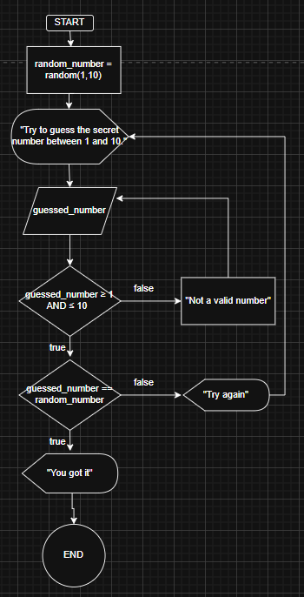

Cree un diagrama de flujo que pida 3 números al usuario. Si uno de esos números es 30, o si los 3 sumados dan 30, mostrar “Correcto”. Sino, mostrar “incorrecto”.
